**с 11-17 сентября Неделя сокращения потребления алкоголя и связанной с ним смертности и заболеваемости (в честь Дня трезвости 11 сентября и Всемирного дня безопасности пациента 17 сентября)**

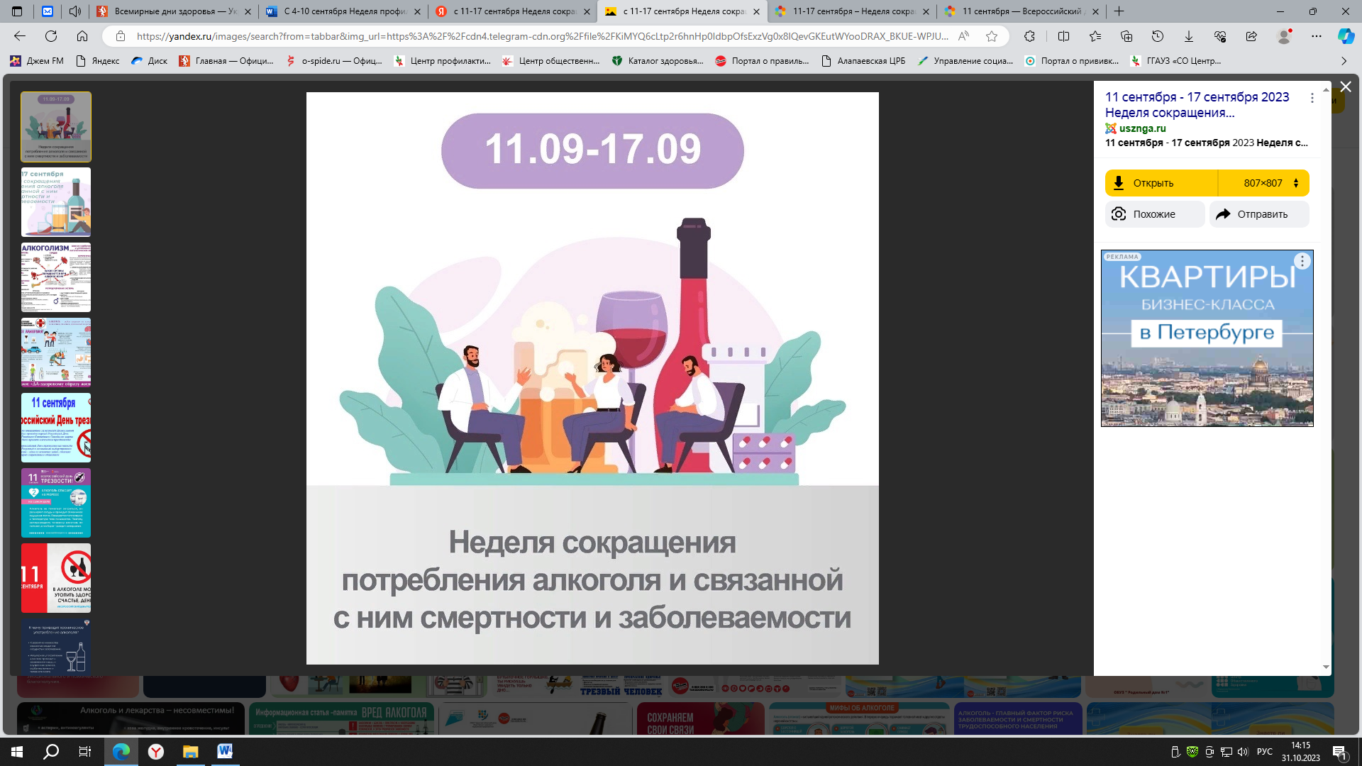

Потребление алкоголя является причиной высокой смертности, заболеваемости, преступности, травматизма, дорожно-транспортных происшествий и бытового насилия.

По данным Росстата, число умерших от причин смерти, только лишь непосредственно связанных с алкоголем, составило 47,3 тыс. человек в 2022 г., из них более 70% –население в трудоспособных возрастах. Стоит отметить, что названный показатель не включает еще большую часть смертей, косвенно связанных с алкоголем, таких как некоторые кардиомиопатии, аритмии, отдельные формы рака, болезни печени.

**Алкоголизм** – это пристрастие к употреблению алкоголя, вызванное психической и физической зависимостью, наносящее вред здоровью. Вредное воздействие алкоголя сказывается на всех органах и системах человеческого организма (нервной, кровеносной, пищеварительной, репродуктивной, дыхательной).

Одним из действенных методов борьбы с алкоголизмом, является профилактика. Специалисты выделяют первичную, вторичную и третичную профилактику алкоголизма.

**Первичная профилактика** – направлена на предупреждение заболевания. Профилактические мероприятия направлены в основном на работу с молодежной средой и включают в себя различные лекции и беседы о вреде алкоголя, последствиях его употребления на организм.

**Вторичная профилактика** – направлена на зависимых от алкоголя людей. В основе профилактических методов лежит эффективная психотерапевтическая помощь, которая позволяет разобраться с причинами пьянства и научиться справляться с любой жизненной ситуацией, не прибегая к алкоголю.

**Третичная профилактика** – направлена на тех, кто прошел длительную программу реабилитации и освободился от пагубного пристрастия.

Сегодня в России для борьбы с алкоголизмом применяются различные прогрессивные методы лечения и реабилитации. Первым шагом к здоровому образу жизни является осознание больным наличия проблемы и желание от нее избавиться.

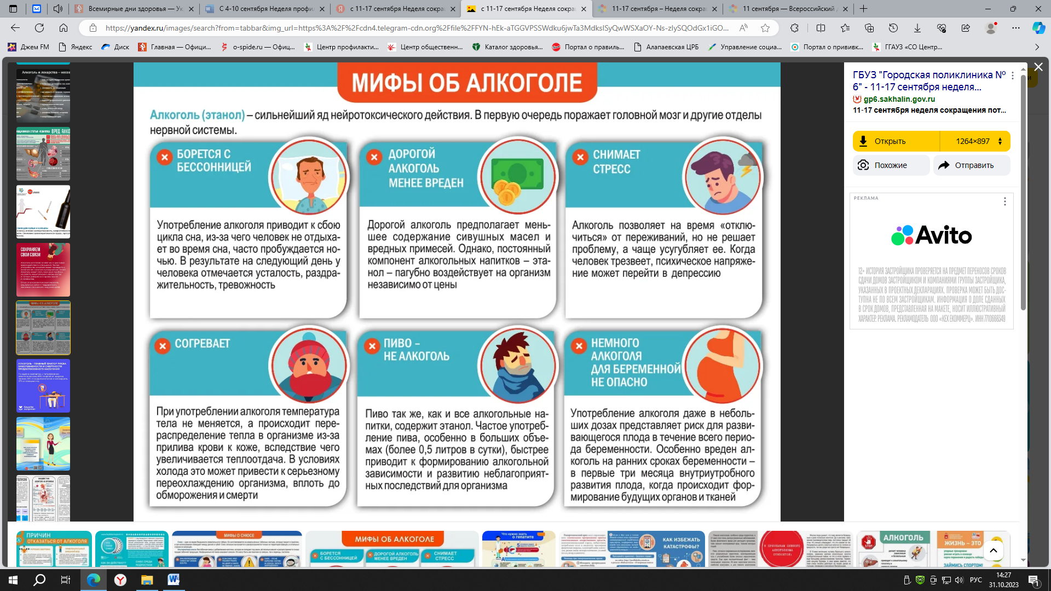

**Что Вы выиграете, если уменьшите потребление алкоголя?**

Отказ от алкоголя приводит к заметному улучшению здоровья даже у тех, кто раньше пил алкоголь в умеренных количествах. Уже очень скоро люди замечают, что они начинают лучше спать и чувствуют себя намного бодрее.

***Полезными результатами снижения потребления или полного отказа от алкоголя для вашего здоровья будут:***

* улучшение настроения;
* повышение работоспособности;
* улучшение отношений с близкими и детьми;
* улучшение качества сна;
* снижение финансовых расходов;
* высвобождение времени для занятия тем, чем вы всегда хотели заниматься;
* уменьшение риска возникновения неинфекционных, инфекционных и онкологических заболеваний;
* уменьшение риска травматизма и ДТП в результате вождения в нетрезвом состоянии;
* улучшение состояния сердечно-сосудистой системы;
* уменьшение проблем с пищеварением;
* укрепление иммунной системы;
* снижение массы тела и облегчение контроля массы тела.